## Settore Cultura –Toscana Circolare n. 2403

## Prato,31 agosto 2016 Responsabile dell’attività: VESTRI ENRICO

## 

## TEATRO METASTASIO

## Stagione 2016-2017

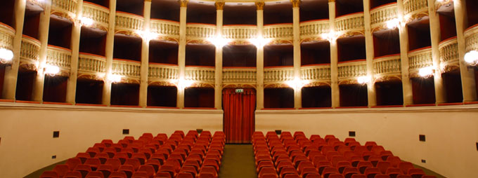

Siamo lieti di informare che anche per la stagione 2016-20167 il Circolo Dipendenti agevolerà i propri soci con un contributo sull’acquisto dell’abbonamento della stagione teatrale: quindi una ulteriore agevolazione dato che i nostri soci possono già usufruire della scontistica prevista da parte del Metastasio per i gruppi organizzati.

Un nuovo programma, quello della Stagione Teatrale 2016/2017, che vede sempre grandi attori e registi presentare le più importanti opere del panorama nazionale, come da programma che potrete approfondire sul sito [**http://www.metastasio.it/**](http://www.metastasio.it/)

Inizio campagna abbonamenti a partire dal 5 settembre.

**Di seguito sono evidenziate le modalità di abbonamento che abbiamo scelto di offrire al nostro socio; successivamente specchietto finale con i prezzi:**

1. **ABBONAMENTO METASTASIO 10 SPETTACOLI A POSTO FISSO**

Abbonamento con 4 turni a posto fisso (dal giovedì alla domenica) per 10 spettacoli del cartellone del Metastasio.

1. **IL BERRETTO A SONAGLI**
2. **DRAGPENNYOPERA**
3. **ISOLOTTO**
4. **NATALE IN CASA CUPIELLO**
5. **SMITH & WESSON**
6. **CASA DI BAMBOLA**
7. **FAUST**
8. **LAIKA**
9. **IL PREZZO**
10. **CHI HA PAURA DI VIRGINIA WOOLF**

E’ possibile cambiare data fino ad un massimo di 3 volte, recandosi presso la biglietteria del teatro con il proprio abbonamento almeno due giorni prima della data da modificare. Ogni cambio data ha un costo di 1 euro.

1. **ABBONAMENTO A SCELTA: 5 o 8 spettacoli\***

Abbonamento per 5 o 8 spettacoli a scelta fra tutti quelli in cartellone al Metastasio ed al Fabbricone **CAMBIO DATA ABBONAMENTI A SCELTA**

Per gli abbonamenti a scelta è possibile cambiare la data di per max 2 spettacoli recandosi sempre presso la biglietteria del teatro con il proprio abbonamento almeno due giorni prima della data da modificare. Ogni cambio data ha un costo di 1 euro.

**\* L’abbonamento a scelta NON garantisce il posto fisso.**

PREZZI

|  |  |  |  |  |
| --- | --- | --- | --- | --- |
| Abbonamento scelto | POLTRONA E PALCO CENTRALE (*) | POSTO PALCO LATERALE E IV CENTRALE (*) |  | Contributo del Circolo da richiedere secondo le regole previste di seguito |
| Metastasio 10 | €uro 90,00 | €uro 70,00 |  | €uro 20,00 / €uro 15,00 |
| Metastasio 5 spettacoli (*) | €uro 55,00 | €uro 52,00 |  | €uro 11,00 |
| Metastasio 8 spettacoli (*) | €uro 76,00 | €uro 72,00 |  | €uro 15,00 |

**IMPORTANTE: * L’abbonamento a scelta NON garantisce il posto fisso.**

Come fare per abbonarsi:

Il socio deve recarsi presso la biglietteria del Metastasio, richiedere l’abbonamento da lui scelto fra le opzioni di cui, evidenziando in modo chiaro che fa parte del “ GRUPPO ORGANIZZATO BANCA POPOLARE DI VICENZA” ed effettuare il pagamento previsto.

Successivamente, per il tramite del sito Intranet del Circolo Dipendenti Banca Popolare di Vicenza, richiedere il contributo previsto in base all’abbonamento scelto,

Quindi, per usufruire del contributo, che sarà riconosciuto non prima di dicembre 2015 (max 1 contributo a socio), il socio dovrà dovrà comunicare l’acquisto effettuato a proprio nome, mediante iscrizione sul sito Internet **entro il 31 Ottobre 2015.** E’ stato stabilito un plafond massimo di €uro 500,00 per l’elargizione del contributo che sarà riconosciuto sino ad esaurimento secondo l’ordine cronologico di ricevimento delle richieste.

**NB: Nella iscrizione nella Intranet si devono evidenziare sia la scelta dell’abbonamento che il relativo costo**

I

PER LE MODALITA’ DI ABBONAMENTO GLI INTERESSATI DEVONO CONTATTARE IL COLLEGA VESTRI ENRICO CHE DARA’ TUTTE LE SPIEGAZIONI DEL CASO A QUESTI RIFERIMENTI.